МИНИСТЕРСТВО ОБРАЗОВАНИЯ И НАУКИ РОССИЙСКОЙ ФЕДЕРАЦИИ

федеральное государственное бюджетное образовательное учреждение

высшего образования

«Сибирский государственный университет науки и техники  
имени академика М.Ф. Решетнева»

Инженерно-экономический институт

Кафедра информационных экономических систем

**Лабораторная работа**

**по дисциплине «Проектирование информационных систем»**

Выполнил студент группы БПЭ16-01

Болсуновский К.К.

Руководитель:

Килочицкая Т.С.

Красноярск 2019г.

**Формализация материалов обследования**

(этап «Сбора материалов обследования», предпроектная стадия)

1. **По объекту в целом:**
   1. **Общие параметры экономической системы**:

|  |  |  |
| --- | --- | --- |
| № | Показатель | Значение показателя |
| 1 | Наименование объекта | КУХНЯ |
| 2 | Принадлежность* | ООО |
| 3 | Тип объекта** | Производственное предприятие, создание Кухонь, 12ч рабочий день. |

* например, принадлежность предприятия министерству, объединению, корпорации и т.п

** например, тип предприятия, вид производства, режимы работы

Виды и номенклатуру продукции или услуг

|  |  |  |
| --- | --- | --- |
| № | Показатель | Значение показателя |
| 1 | Кухонные гарнитуры | Товар |
| 2 | Послепродажное обслуживание | Услуга |
| 3 | Сборка | Услуга |

Виды и количество оборудования/материальных ресурсов

|  |  |  |
| --- | --- | --- |
| № | Вид оборудования/ материальных ресурсов | Количество |
| 1 | Степлер для мебели | 5 |
| 2 | Отвертка | 25 |
| 3 | Комплекты шурупов | 8 |
| 4 | Комплект ножек дивана | 4 |
| 5 | Комплектующие части дивана | 10 |
| 6 | Ножницы | 5 |
| 7 | Нитки | 11 |
| 8 | Внешний покров дивана | 10 |

Категория и численность персонала

|  |  |  |
| --- | --- | --- |
| № | Категория персонала | Численность |
| 1 | Руководитель | 1 |
| 2 | Менеджер | 1 |
| 3 | Технолог | 1 |
| 4 | Бухгалтер-кассир | 1 |
| 5 | Специалист отдела снабжения | 1 |
| 6 | Начальник смены | 1 |
| 7 | Кладовщик | 1 |
| 8 | Рабочие | 10 |
| 9 | Менеджер отдела послепродажного обслуживания | 1 |
| 10 | Сборщик мебели | 4 |

* 1. **Описание организационной структуры**: должно вклю­чать состав и взаимосвязь подразделений и лиц, реализующих функции и задачи управления.

Руководитель

Отдел снабжения

Отдел по работе с клиентами

Технологический отдел

Бухгалтерский отдел

Отдел послепродажного обслуживания

Главный бухгалтер

Директор отдела по работе с клиентами

Инженер - технолог

Руководитель отдела снабжения

Руководитель отдела послепродажного обслуживания

* 1. **Матричная функциональная модель.** Описание функциональной структуры отображает распределение функций, хозяйственных процессов и процедур управления меж­ду составляющими организационной структуры и пред­полагает проведение классификации процедур, связанных с об­работкой данных, коммуникацией между сотрудниками или при­нятием управленческих решений.

|  |  |  |  |  |  |  |  |  |  |  |  |
| --- | --- | --- | --- | --- | --- | --- | --- | --- | --- | --- | --- |
| **Структурная единица\*\*\*** | **Руководитель** | | **Менеджер** | **Технолог** | **Бухгалтер-кассир** | **Специалист отдела снабжения** | **Начальник смены** | **Кладовщик** | **Рабочие** | **Менеджер отдела послепродажного обслуживания** | **Сборщики мебели** |
| **функция** |
| **Процедуры обработки данных** | | | | | | | |  |  |  |  |
| **Оформление заказа на кухню** | | **+** | **+** | **+** | **+** |  |  |  |  |  |  |
| **Производство продукции** | |  |  | **+** | **+** | **+** | **+** | **+** | **+** |  | **+** |
| **Послепродажное обслуживание** | |  | **+** | **+** | **+** |  |  |  |  | **+** | **+** |

**Описание функций управления**:

|  |  |  |  |  |
| --- | --- | --- | --- | --- |
| № | Показатель | | Значение показателя | |
| 1 | Наименование функции | | Оформление заказа на кухню | |
| 2 | Экономическая сущность задачи | | Заказ оформлен | |
| 3 | Состав процедур | |  | |
| 4 | Процедура | код | Код  предыдущей | Код последующей |
| 5 | Согласование эскиза | 1.1 |  | 1.2 |
| 6 | Договор с заказчиком | 1.2 | 1.1 | 1.3 |
| 7 | Прием предоплаты | 1.3 | 1.2 | 1.4; 2.1; 2.2; 2.3 |
| 8 | Окончательный расчет | 1.4 | 1.3 |  |

**Описание функций управления**:

|  |  |  |  |  |
| --- | --- | --- | --- | --- |
| № | Показатель | | Значение показателя | |
| 1 | Наименование функции | | Производство продукции | |
| 2 | Экономическая сущность задачи | | Готовая продукция | |
| 3 | Состав процедур | |  | |
| 4 | Процедура | код | Код  предыдущей | Код последующей |
| 5 | Тех. карта | 2.1 | 1.3 | 2.4 |
| 6 | Ресурсная смета | 2.2 | 1.3 | 2.4 |
| 7 | План-график работ | 2.3 | 1.3 | 2.4 |
| 8 | Закупка и оплата ресурсов | 2.4 | 2.1; 2.2; 2.3 | 2.5 |
| 9 | Поступление сырья на склад | 2.5 | 2.4 |  |
| 10 | Составление нарядов рабочим | 2.6 | 2.3 | 2.7 |
| 11 | Отчет производства за смену | 2.7 | 2.6 | 2.8 |
| 12 | Проверка готовой продукции и составление паспорта | 2.8 | 2.7 | 3.1 |

**Описание функций управления**:

|  |  |  |  |  |
| --- | --- | --- | --- | --- |
| № | Показатель | | Значение показателя | |
| 1 | Наименование функции | | Послепродажное обслуживание | |
| 2 | Экономическая сущность задачи | | Товар доставлен покупателю | |
| 3 | Состав процедур | |  | |
| 4 | Процедура | код | Код  предыдущей | Код последующей |
| 5 | Составление отгрузочных документов | 3.1 | 2.8 | 3.2 |

|  |  |  |  |  |
| --- | --- | --- | --- | --- |
| 6 | Составление плана доставки и сборки продукции | 3.2 | 3.1 | 3.3 |
| 7 | Выписка наряда сборщикам мебели | 3.3 | 3.2 | 3.4 |
| 8 | Закрытие договора заказчиком при получении подписанного акта сдачи-приемки монтажных работ | 3.4 | 3.3 |  |

**2. В разрезе подразделении:**

**Описание информационных потоков**

|  |  |  |
| --- | --- | --- |
|  | **Структурная единица:** | **Бухгалтер-кассир** |
| **1** | **Входной документ:** | **Договор с заказчиком;** |
| 1.1 | количество их экземпляров, шт | 2 шт |
| 1.2 | объемные данные, (листы, кб.) | 30 листов, 1000 кб |
| 1.3 | Рабочий файл, где используются эти доку­менты, наименование: | БД, используется при реализации заказа. Заказы на реализацию. |
| 1.3.1 | время создания | 5 дней |
| 1.3.2 | время использования | 4 недели |
| 1.3.3 | перечень полей файлов | Ф.И.О. покупателя; паспортные данные; прописка; адрес доставки; срок изготовления; эскиз готового изделия; спецификация; стоимость; условия оплаты |
| 1.3.4 | выходные доку­менты, получаемые на основе информации файлов | Чек расчета с заказчиком |
| **2** | **Входной документ:** | **Взаиморасчет с покупателем** |
| 2.1 | количество их экземпляров, шт | 2 шт |
| 2.2 | объемные данные, (листы, кб.) | 5 листов, 100 кб |
| 2.3 | Рабочий файл, где используются эти доку­менты, наименование: | Документ, используется при работе с клиентом. |
| 2.3.1 | время создания | 1 день |
| 2.3.2 | время использования | 4 недели |
| 2.3.3 | перечень полей файлов | Ф.И.О. покупателя; реквизиты покупателя; сумма к оплате; реквизиты производителя; дата оплаты; договор. |
| 2.3.4 | выходные доку­менты, получаемые на основе информации файлов | Чек расчета с заказчиком |

**Описание информационных потоков**

|  |  |  |
| --- | --- | --- |
|  | **Структурная единица:** | **Бухгалтер-кассир** |
| **1** | **Входной документ:** | **Договор поставки** |
| 1.1 | количество их экземпляров, шт | 2 шт |
| 1.2 | объемные данные, (листы, кб.) | 15 листов, 100 кб |
| 1.3 | Рабочий файл, где используются эти доку­менты, наименование: | БД, используется при работе с поставщиком. Договор. |
| 1.3.1 | время создания | 2 дня |
| 1.3.2 | время использования | 5 дней |
| 1.3.3 | перечень полей файлов | Наименование контрагента; данные контрагента; перечень ресурсов; количество ресурсов; цена; итого сумма к оплате. |
| 1.3.4 | выходные доку­менты, получаемые на основе информации файлов | Платежное поручение |
| **2** | **Входной документ:** | **Заказ** |
| 2.1 | количество их экземпляров, шт. | 2 шт |
| 2.2 | объемные данные, (листы, кб.) | 5 листов, 100 кб |
| 2.3 | Рабочий файл, где используются эти доку­менты, наименование: | Документ, используется при приобретении необходимых средств, и для производства. Поставки сырья. |
| 2.3.1 | время создания | 1 день |
| 2.3.2 | время использования | 5 дней |
| 2.3.3 | перечень полей файлов | Наименование контрагента; договор данные контрагента; перечень ресурсов; количество ресурсов; дата; договор; сумма оплаты. |
| 2.3.4 | выходные доку­менты, получаемые на основе информации файлов | Платежное поручение |
| **3** | **Входной документ:** | **Взаиморасчет с поставщиком.** |
| 3.1 | количество их экземпляров, шт. | 2 шт |
| 3.2 | объемные данные, (листы, кб.) | 5 листов, 100 кб |
| 3.3 | Рабочий файл, где используются эти доку­менты, наименование: | Документ, используется при расчетах с поставщиком или с покупателем. |
| 3.3.1 | время создания | 1 день |
| 3.3.2 | время использования | 5 дней |
| 3.3.3 | перечень полей файлов | Дата; договор; сумма оплаты |
| 3.3.4 | выходные доку­менты, получаемые на основе информации файлов | Платежное поручение |

**Описание информационных потоков**

|  |  |  |
| --- | --- | --- |
|  | **Структурная единица:** | **Менеджер отдела послепродажного обслуживания** |
| **1** | **Входной документ:** | **Паспорт продукции** |
| 1.1 | количество их экземпляров, шт | 2 шт |
| 1.2 | объемные данные, (листы, кб.) | 30 листов, 100 кб |
| 1.3 | Рабочий файл, где используются эти доку­менты, наименование: | Справочник, используется при производстве продукции. Номенклатура. |
| 1.3.1 | время создания | 2 дня |
| 1.3.2 | время использования | 3 недели |
| 1.3.3 | перечень полей файлов | Номер паспорта; наименование компании; объем; номер партии; дата изготовления; срок годности; сведения о НД; качество. |
| 1.3.4 | выходные доку­менты, получаемые на основе информации файлов | Наряд сборщикам мебели |
| **2** | **Входной документ:** | **Отгрузочные документы** |
| 2.1 | количество их экземпляров, шт. | 2 шт |
| 2.2 | объемные данные, (листы, кб.) | 15 листов, 100 кб |
| 2.3 | Рабочий файл, где используются эти доку­менты, наименование: | БД, используется при передачи готовой продукции покупателю. Отгрузка. |
| 2.3.1 | время создания | 2 дня |
| 2.3.2 | время использования | 3 недели |
| 2.3.3 | перечень полей файлов | Товарная накладная, акт сдачи-приемки монтажных работ |
| 2.3.4 | выходные доку­менты, получаемые на основе информации файлов | Закрытие договора с заказчиком |
| **3** | **Входной документ:** | **Акт сдачи-приемки монтажных работ** |
| 3.1 | количество их экземпляров, шт. | 2 шт |
| 3.2 | объемные данные, (листы, кб.) | 15 листов; 100 кб |
| 3.3 | Рабочий файл, где используются эти доку­менты, наименование: | БД, используется при сдачи готового изделия. Монтаж. |
| 3.3.1 | время создания | 2 дня |
| 3.3.2 | время использования | 2 дня |
| 3.3.3 | перечень полей файлов | Кто принял, дата сдачи-приема монтажных работ. |
| 3.3.4 | выходные доку­менты, получаемые на основе информации файлов | Закрытие договора с заказчиком |

**Потоки информации**

|  |  |  |
| --- | --- | --- |
| **№** | **Показатель:** | **Значение** |
| 1 | Наименование документа | Чек расчета с заказчиком |
| 2 | Подразделение | Отдел для обработки заказов |
| 3 | Назначение | Документ подтверждающий, что покупатель оплатил заказ. |
| 4 | Тип документа | Результатный |
| 5 | Периодичность создания или время использования | При оплате заказа клиентом |
|  | Структура документа: |  |
| № | Реквизит/показатель | Тип |
|  | Общие реквизиты |  |
| 1 | Наименование документа | Строка |
| 2 | Дата | Дата |
| 3 | Номер документа | Число |
| 4 | Название организации | Справочник «Договор с покупателем».Название |
| 5 | ИНН организации | Справочник «Договор с покупателем». |
| 6 | Наименование покупателя | Справочник «Договор с покупателем».Наименование |
| 7 | ИНН покупателя | Справочник «Договор с покупателем».ИНН |
| 8 | Номер договора с покупателем | Справочник «Договор с покупателем». Номер |
| 9 | Ответственный за обработку заказа | Справочник «Сотрудники». Фамилия |
| 10 | ИТОГО Сумма | Число |
| 11 | Метод оплаты | Булево |
| 12 | Оплачено | Число |
| 13 | Сдача | Число |

**Блок схема формирования документа «Чек расчета с заказчиком».**

Внесение документа в БД

Договор с заказчиком

«Договор с покупателем»

Заполнение полей

Чек расчета с заказчиком

Печать чека

Название организации; ИНН организации; Наименование покупателя; ИНН покупателя; Номер договора с покупателем; Ответственный за обработку данных.

Получение данных из БД

«Сотрудники»

«Договор с покупателем»

Назначение ответственного за заказ

**Потоки информации**

|  |  |  |
| --- | --- | --- |
| **№** | **Показатель:** | **Значение** |
| 1 | Наименование документа | Платежное поручение |
| 2 | Подразделение | Бухгалтерский отдел |
| 3 | Назначение | Предназначено для расчета с поставщиками |
| 4 | Тип документа | Промежуточный |
| 5 | Периодичность создания или время использования | При необходимости пополнить ресурсы |
|  | Структура документа: |  |
| № | Реквизит/показатель | Тип |
|  | Общие реквизиты |  |
| 1 | Поступ. В банк плат. | Дата |
| 2 | Списано со сч. Плат. | Дата |
| 3 | Код | Число |
| 4 | Наименование докумета | Строка |
| 5 | Дата | Дата |
| 6 | Номер | Число |
| 7 | Вид платежа | Булево |
| 8 | Сумма прописью | Строка |
| 9 | ИНН организации | Справочник «Организации». ИНН |
| 10 | КПП организации | Справочник «Организации». КПП |
| 11 | Сумма | Число |
| 12 | Плательщик | Справочник «Организации». Название |
| 13 | Счет № (плательщик) | Справочник «Организации». Счет |
| 14 | Банк плательщика | Справочник «Организации». Банк |
| 15 | Банковский идентификационный код (банк плательщика) | Число |
| 16 | Счет № (банк плательщика) | Справочник «Организации». Счет |
| 17 | Банк получателя | Справочник «Контрагент». Банк |
| 18 | Банковский идентификационный код (банк получателя) | Число |
| 19 | Счет № (банк получателя) | Число |
| 20 | ИНН получателя | Справочник «Контрагент». ИНН |
| 21 | КПП получателя | Справочник «Контрагент». КПП |
| 22 | Получатель | Справочник «Контрагент». Наименование |
| 23 | Счет № (получателя) | Справочник «Контрагент». Счет |
| 24 | Вид оп. | Число |
| 25 | Наз.пл. | Число |
| 26 | Код | Число |
| 27 | Срок плат. | Число |
| 28 | Очер. плат. | Число |
| 29 | Рез. поле | Число |
| 30 | Назначение платежа | Текст |
| 31 | Подписи | Булево |

**Блок схема формирования документа «Платежное поручение».**

Внесение документа в БД

«Договор поставки»

Договор поставки

«Заказ»

Заказ

Внесение документа в БД

«Взаиморасчеты с поставщиком»

Взаиморасчеты с поставщиком

Внесение документа в БД

«Взаиморасчеты с поставщиком»

Получение данных из БД о плательщике

ИНН организации; название; банк ; счет № ;КПП

«Взаиморасчеты с поставщиком»

Получение данных из БД о получателе

Банк; БИК; Счет №; ИНН; КПП; Назначение платежа; Счет №

Получатель

Получение данных из БД об оплате

Сумма

«Платежное поручение»

Платежное поручение

Печать документа

Сохранение электронного варианта

Заполнение полей

«Взаиморасчеты с поставщиком»

**Потоки информации**

|  |  |  |
| --- | --- | --- |
| **№** | **Показатель:** | **Значение** |
| 1 | Наименование документа | Наряд сборщикам мебели |
| 2 | Подразделение | Технологический отдел |
| 3 | Назначение | Составление дальнейших работ |
| 4 | Тип документа | Промежуточный |
| 5 | Периодичность создания или время использования | При поступлении заказа |
|  | Структура документа: |  |
| № | Реквизит/показатель | Тип |
|  | Общие реквизиты |  |
| 1 | Наименование документа | Строка |
| 2 | Номер | Число |
| 3 | Дата | Дата |
| 4 | Период исполнения | Строка |
| 5 | Цех | Число |
| 6 | Участок | Число |
| 7 | Рабочий(Ф.И.О.) | Справочник «Сотрудники». Ф.И.О. |
| 8 | Должность | Справочник «Сотрудники». Должность |
| 9 | Разряд | Справочник «Сотрудники». Разряд |
| 10 | Табельный номер | Справочник «Сотрудники». Табельный номер |
| 11 | Описание работ | Строка |
| 12 | Разряды работы | Массив |
|  | Задание |  |
| 13 | Количество | Число |
| 14 | Расценка | Число |
|  | Норма времени |  |
| 15 | На единицу работ | Число |
| 16 | Подготовительно-заключительное время | Число |
| 17 | Итого на единицу работ | Число |
| 18 | Принято количество работ (изделий) | Число |
|  | Обработано по норме |  |
| 19 | Часов | Число |
| 20 | Дней | Число |
| 21 | Сумма в рублях | Число |
|  | Вид оплаты |  |
| 22 | % | Число |
| 23 | Сумма в рублях | Число |
| 24 | Задание выдал начальник цеха | Справочник «Сотрудники». Ф.И.О. |
| 25 | Задание принял | Справочник «Сотрудники». Ф.И.О. |
| 26 | Оценка качества работ | Строка |
| 27 | Принял | Справочник «Сотрудники». Ф.И.О. |
| 28 | Сдал | Справочник «Сотрудники». Ф.И.О. |
| 29 | Наряд на сумму | Число |
| 30 | Дата | Дата |
| 31 | Номер заказа(покупателя) | Справочник «Договор с покупателем». Номер |

**Блок схема формирования документа «Наряд сборщикам мебели».**

«Сотрудники»

«Наряд сборщикам мебели»

Сохранение электронного варианта

Необходимые расчеты

«Договор с покупателем»

Получение данных из БД о заказе

«Паспорт продукции»

Паспорт продукции

Наряд сборщикам мебели

Печать документа

Ф.И.О.; табельный номер; разряд; должность

Заполнение полей

Получение данных из БД о сотруднике

Внесение документа в БД

**Потоки информации**

|  |  |  |
| --- | --- | --- |
| **№** | **Показатель:** | **Значение** |
| 1 | Наименование документа | Закрытие договора с заказчиком |
| 2 | Подразделение | Отдел послепродажного обслуживания |
| 3 | Назначение | Закрытие договора с заказчиком |
| 4 | Тип документа | Результатный |
| 5 | Периодичность создания или время использования | При закрытии договора с заказчиком |
|  | Структура документа: |  |
| № | Реквизит/показатель | Тип |
|  | Общие реквизиты |  |
| 1 | Наименование документа | Строка |
| 2 | Номер | Число |
| 3 | Дата | Дата |
| 4 | Наименование организации | Справочник «Договор с покупателем». Наименование организации. |
| 5 | Ф.И.О. (руководителя) | Справочник «Организации». Ф.И.О руководителя |
| 6 | Адрес | Справочник «Организации». Адрес |
| 7 | Номер договора с заказчиком | Справочник «Договор с покупателем». Номер |
| 8 | Наименование заказчика | Справочник «Договор с покупателем». Наименование покупателя |
| 9 | Представитель покупателя | Справочник «Контрагенты». Контактное лицо |
| 10 | Дата | Дата |
| 11 | Подпись | Булево |

**Блок схема формирования документа «Закрытие договора с заказчиком».**

Внесение документа в БД

Справочник «Отгрузочные документы»

Отгрузочные документы

Акт сдачи-приемки монтажных работ

Внесение документа в БД

«Договор с покупателем»

Получение данных из БД

Название организации; ИНН организации; Наименование покупателя; номер договора с покупателем;

Заполнение полей

«Закрытие договора с заказчиком»

Сохранение электронного варианта

Закрытие договора с заказчиком

Печать чека

**Потоки информации (справочник)**

|  |  |  |
| --- | --- | --- |
| **№** | **Показатель:** |  |
| 1 | Наименование документа | Справочник «Договор с покупателем» |
|  | Структура документа: |  |
| № | Реквизит/показатель | Тип |
|  | Общие реквизиты |  |
| 1 | Наименование документа | Строка |
| 2 | Дата | Дата |
| 3 | Номер документа | Число |
| 4 | Название организации | Справочник «Организации». Название |
| 5 | ИНН организации | Справочник «Организации». ИНН |
| 6 | Наименование покупателя | Справочник «Контрагент». Название |
| 7 | ИНН покупателя | Справочник «Контрагент». ИНН |
| 8 | Товар | Справочник «Товары» |
| 9 | Сумма | Число |

**Потоки информации (справочник)**

|  |  |  |
| --- | --- | --- |
| **№** | **Показатель:** |  |
| 1 | Наименование документа | Справочник «Сотрудники» |
|  | Структура документа: |  |
| № | Реквизит/показатель | Тип |
|  | Общие реквизиты |  |
| 1 | Дата | Дата |
| 2 | Номер | Число |
| 3 | Фамилия | Строка |
| 4 | Имя | Строка |
| 5 | Отчество | Строка |
| 6 | Должность | Справочник «Должности» |
| 7 | Разряд | Массив |
| 8 | Табельный номер | Число |

**Потоки информации (справочник)**

|  |  |  |
| --- | --- | --- |
| **№** | **Показатель:** |  |
| 1 | Наименование документа | Справочник «Организации» |
|  | Структура документа: |  |
| № | Реквизит/показатель | Тип |
|  | Общие реквизиты |  |
| 1 | Дата | Дата |
| 2 | Номер | Число |
| 3 | Название | Строка |
| 4 | ИНН | Число |
| 5 | Банк | Справочник «Банк». Наименование |
| 6 | Счет | Число |
| 7 | Ф. И.О руководителя | Справочник «Сотрудники».Фамилия.Имя.Отчество |
| 8 | Адресс | Строка |
| 9 | Телефон | Число |
| 10 | КПП | Число |

**Потоки информации (справочник)**

|  |  |  |
| --- | --- | --- |
| **№** | **Показатель:** |  |
| 1 | Наименование документа | Справочник «Взаиморасчеты с поставщиком» |
|  | Структура документа: |  |
| № | Реквизит/показатель | Тип |
|  | Общие реквизиты |  |
| 1 | Наименование документа | Строка |
| 2 | Дата | Дата |
| 3 | Номер документа | Число |
| 4 | Номенклатура/ Услуга | Справочник «Номенклатура». Номенклатура |
| 5 | Количество | Число |
| 6 | Цена | Число |
| 7 | Сумма | Число |
| 8 | ИТОГО | Число |

**Потоки информации (справочник)**

|  |  |  |
| --- | --- | --- |
| **№** | **Показатель:** |  |
| 1 | Наименование документа | Справочник «Контрагент» |
|  | Структура документа: |  |
| № | Реквизит/показатель | Тип |
|  | Общие реквизиты |  |
| 1 | Дата | Дата |
| 2 | Номер | Число |
| 3 | Название | Строка |
| 4 | ИНН | Число |
| 5 | Банк | Справочник «Банк». Наименование |
| 6 | Счет | Число |
| 7 | Контактное лицо | Строка |
| 8 | Адресс | Строка |
| 9 | Телефон | Число |
| 10 | КПП организвации | Число |

**Потоки информации (справочник)**

|  |  |  |
| --- | --- | --- |
| **№** | **Показатель:** |  |
| 1 | Наименование документа | Справочник «Номенклатура» |
|  | Структура документа: |  |
| № | Реквизит/показатель | Тип |
|  | Общие реквизиты |  |
| 1 | Дата | Дата |
| 2 | Номер | Число |
| 3 | Название | Строка |
| 4 | Вид | Булево |
| 5 | Производитель | Справочник «Организвация» |
| 6 | Поставщик | Справочник «Контрагент» |
| 7 | Качество продукции | Строка |

**Потоки информации (справочник)**

|  |  |  |
| --- | --- | --- |
| **№** | **Показатель:** |  |
| 1 | Наименование документа | Справочник «Банк» |
|  | Структура документа: |  |
| № | Реквизит/показатель | Тип |
|  | Общие реквизиты |  |
| 1 | Наименование | Строка |
| 2 | Полное название | Строка |
|  | Код ОКПО | Число |
| 3 | Адресс | Строка |
| 4 | Телефон | Число |

**Потоки информации (справочник)**

|  |  |  |
| --- | --- | --- |
| **№** | **Показатель:** |  |
| 1 | Наименование документа | Справочник «Должности» |
|  | Структура документа: |  |
| № | Реквизит/показатель | Тип |
|  | Общие реквизиты |  |
| 1 | Наименование должности | Строка |

**Проект**

**Мероприятия: Наименование, тип мероприятия (отчет, совещание)**

**Ramus.**

Основываясь на предыдущей работе по предприятию ООО «Кухня», которое производило кухонную мебель, производится моделирование бизнес-процессов при помощи программы Ramus

Для начала создается контекстная диаграмма. В ней записывается основная деятельность рассматриваемого предприятия. Запись производится в функциональный блок А0.

Затем заполняются четыре стрелки следующих типов:

1) Стрелка входящая снизу – Механизм;

2) Стрелка входящая слева – Вход;

3) Стрелка входящая сверху - Управляющее воздействие;

4) Стрелка выходящая справа - Выход (Рис. 1).

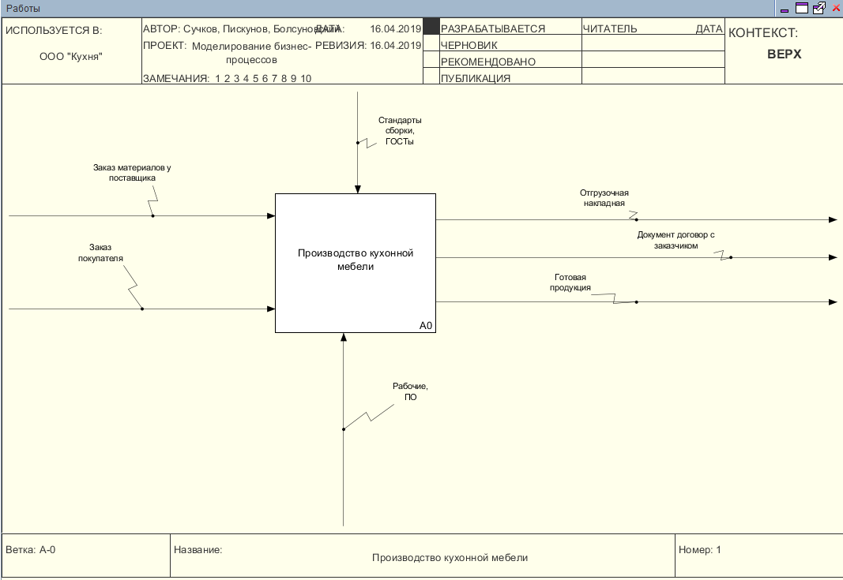

Рисунок 1 - Создание контекстной диаграммы.

Далее совместно в группе выполняется декомпозиция, и указываются основные процедуры обработки данных, производимые на предприятии, в данном случае это: оформление заказа на кухню, производство продукции и послепродажное обслуживание (Рис. 2).

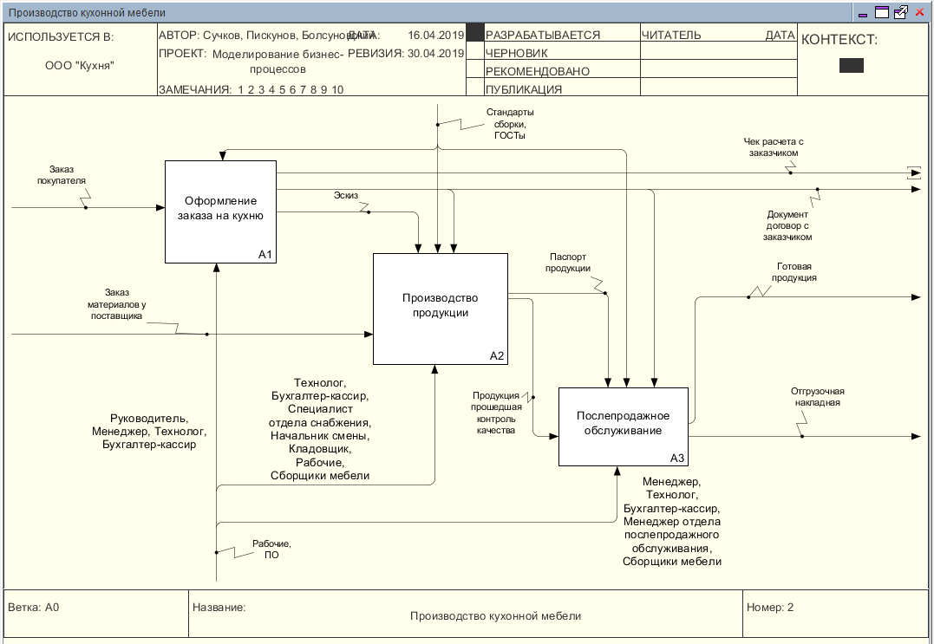

Рисунок 2 - Диаграмма декомпозиции.

После этого, исходя из выбрано сферы деятельности в организации, производится дальнейшая декомпозиция выше описанных процедур. В моём случае рассматривается деятельность бухгалтера-кассира и менеджера послепродажного обслуживания. Они участвуют во всех трёх сферах деятельности, так что создается еще три диаграммы декомпозиции. (Рис. 3-5).

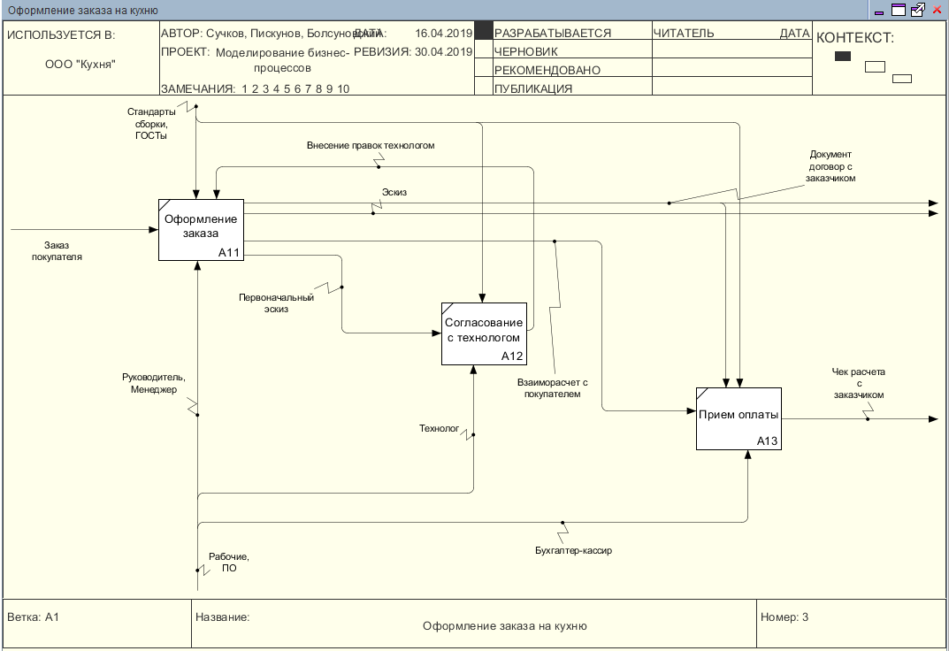

Рисунок 3 - Декомпозиция процесса оформления заказа на кухню.

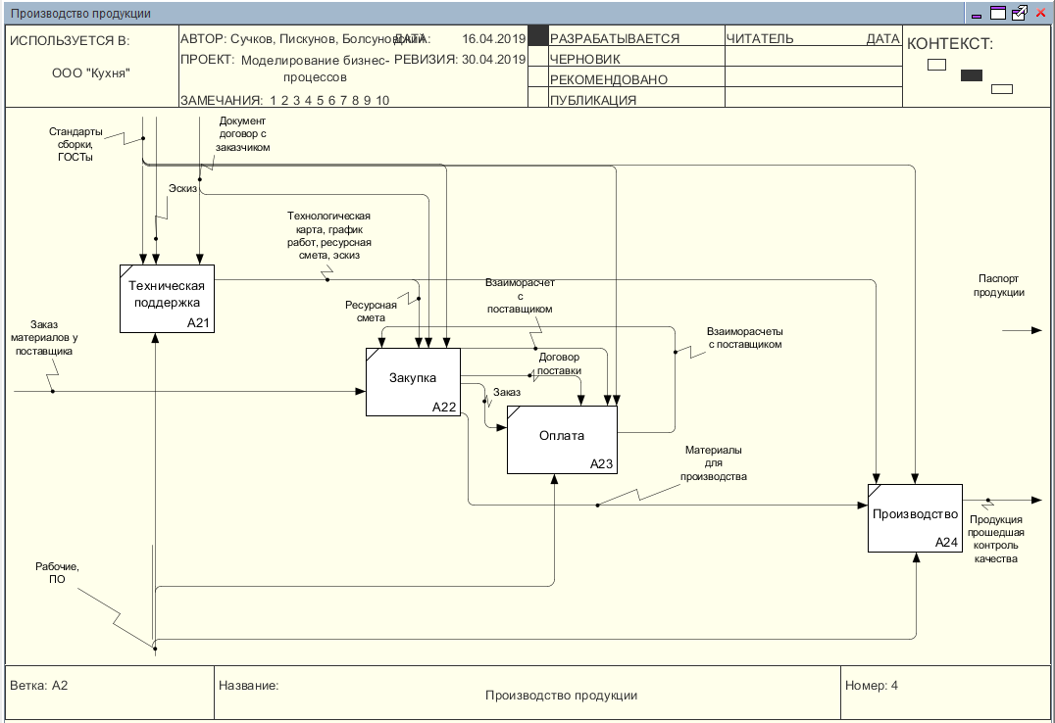

Рисунок 4 - Декомпозиция процесса производства продукции.

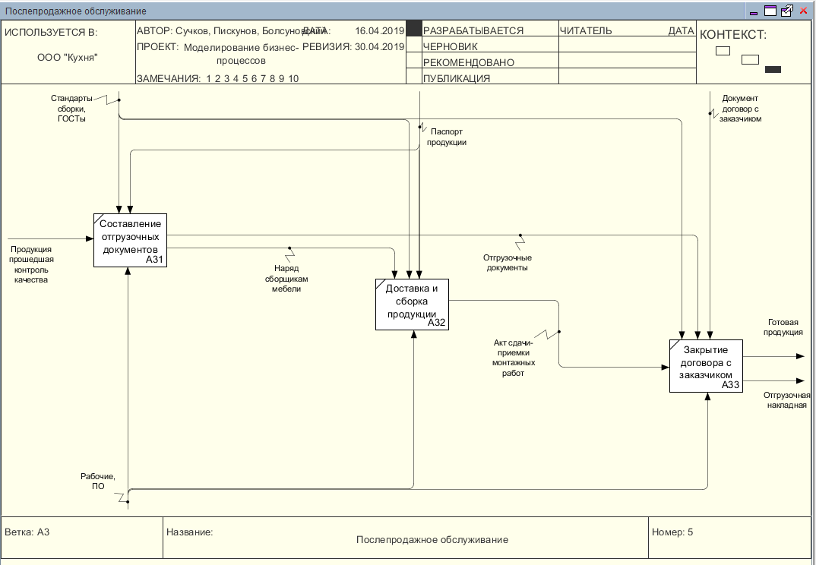

Рисунок 5 - Декомпозиция процесса послепродажного обслуживания.

После этого создается DFD диаграммы. DFD — общепринятое сокращение от англ. data flow diagrams — диаграммы потоков данных. Так называется методология графического структурного анализа, описывающая внешние по отношению к системе источники и адресаты данных, логические функции, потоки данных и хранилища данных, к которым осуществляется доступ.

Для начала, заполняются классификаторы, включающие в себя справочники и документы. Далее атрибуты заполняются и присваиваются классификаторам (Рис. 6).

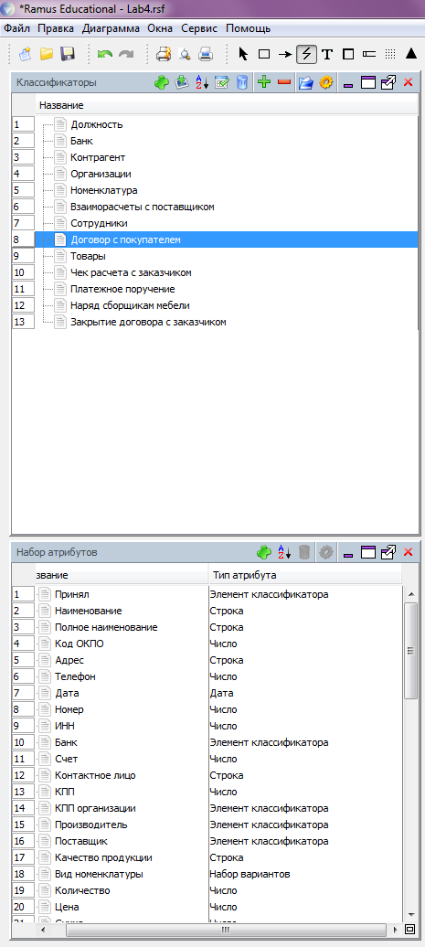

Рисунок 6 - Заполнение классификаторов и их атрибутов.

Далее создается сама DFD диаграмма, на основе следующих процессов:

1) Прием оплаты;

2) Оплата( поставщикам);

3) Доставка и сборка продукции;

4) Закрытие договора с заказчиком.

Прием оплаты рассматривается в DFD диаграмме, так как именно в этом процессе бухгалтер-кассир создает чек расчета с заказчиком. Разбиваем процесс приемы оплаты на подпроцессы: выбор договора с покупателем, обработка данных об организации, обработка данных покупателя, назначение ответственного за обработку заказа и составление чека об оплате. Для выполнения данных подпроцессов необходимо воспользоваться информацией из хранилищ данных: договор с покупателем, организации, контрагент, сотрудники. В качестве же внешней ссылки указывается чек (Рис.7).

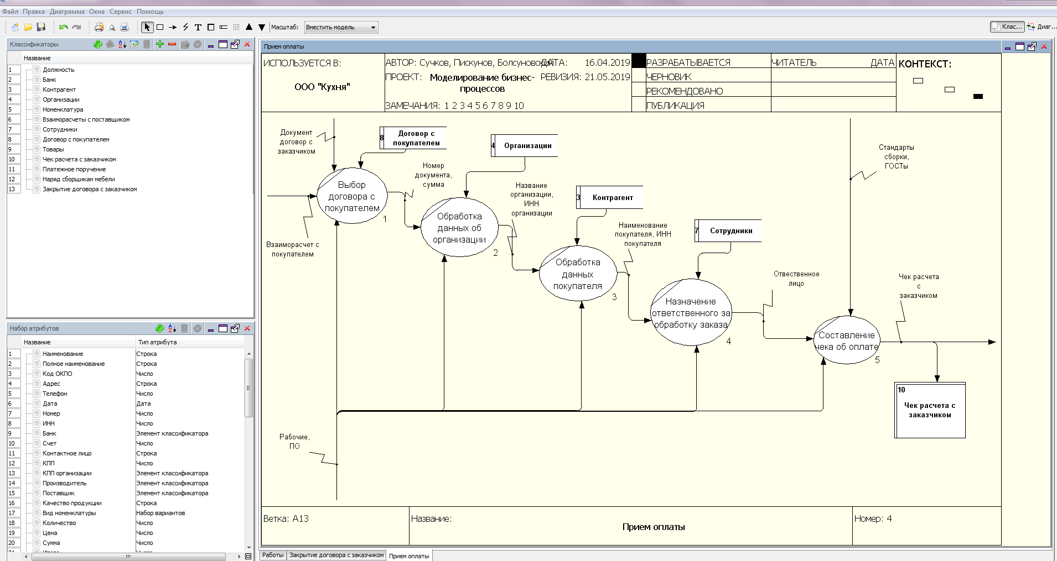

Рисунок 7 - Декомпозиция процесса приема оплаты при помощи DFD диаграммы.

Оплата (поставщикам) рассматривается в DFD диаграмме, так как в этом процессе бухгалтер-кассир создает платежное поручение. Разбиваем процесс оплаты (поставщикам) на подпроцессы: сбор данных о поставщике, обработка данных об организации, составление платежного поручения и оплата. Для выполнения данных подпроцессов необходимо воспользоваться информацией из хранилищ данных: банк, организации, контрагент. В качестве же внешней ссылки указывается платежное поручение (Рис.8).

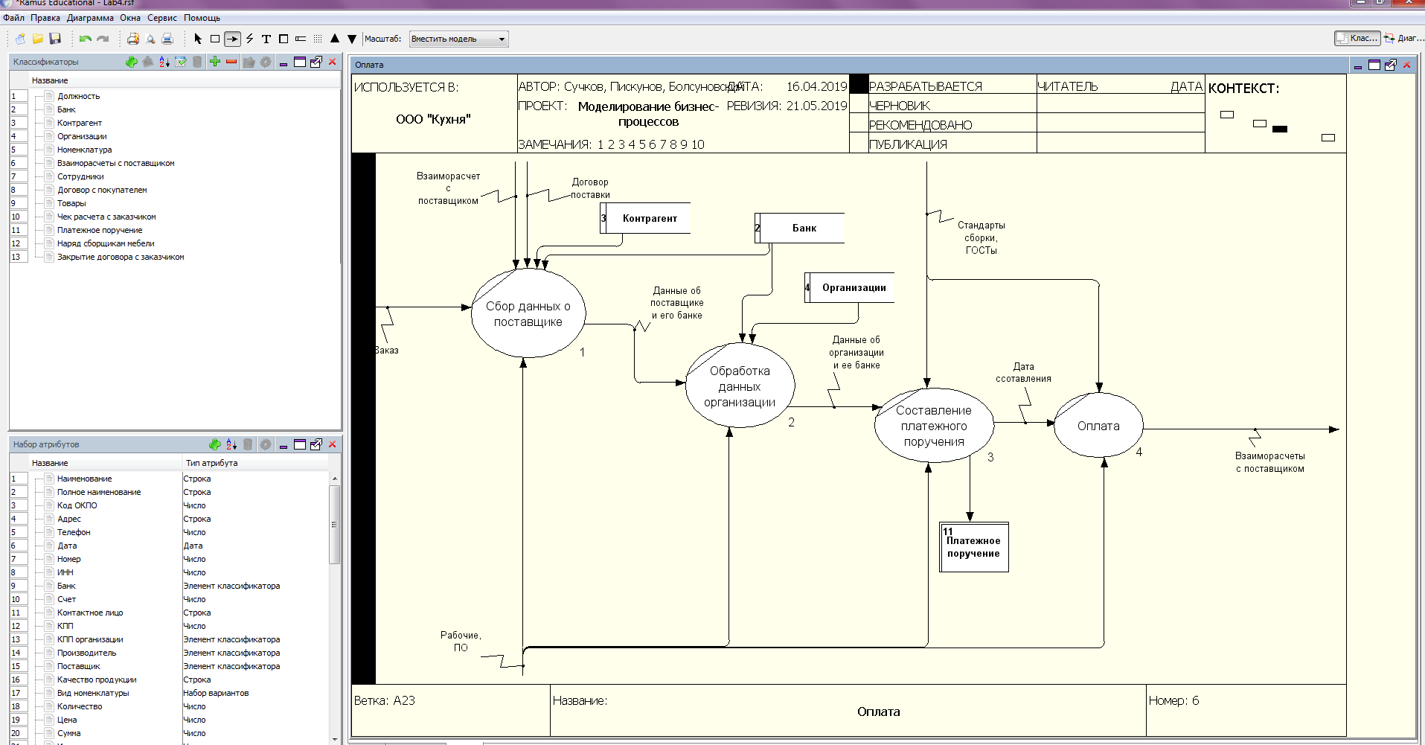

Рисунок 8 - Декомпозиция процесса оплаты (поставщикам) при помощи DFD диаграммы.

Доставка и сборка продукции рассматривается в DFD диаграмме, так как в этом процессе менеджер послепродажного обслуживания создает документ «наряд сборщикам мебели». Разбиваем процесс доставки и сборки продукции на подпроцессы: выдача задания начальнику цеха, выбор рабочих для сборки мебели, составление наряда сборщикам мебели, доставка мебели заказчику, сборка мебели и отчет по проделанной работе. Для выполнения данных подпроцессов необходимо воспользоваться информацией из хранилищ данных: сотрудники, договор с покупателем и должность. В качестве же внешней ссылки указывается наряд сборщикам мебели (Рис.9).

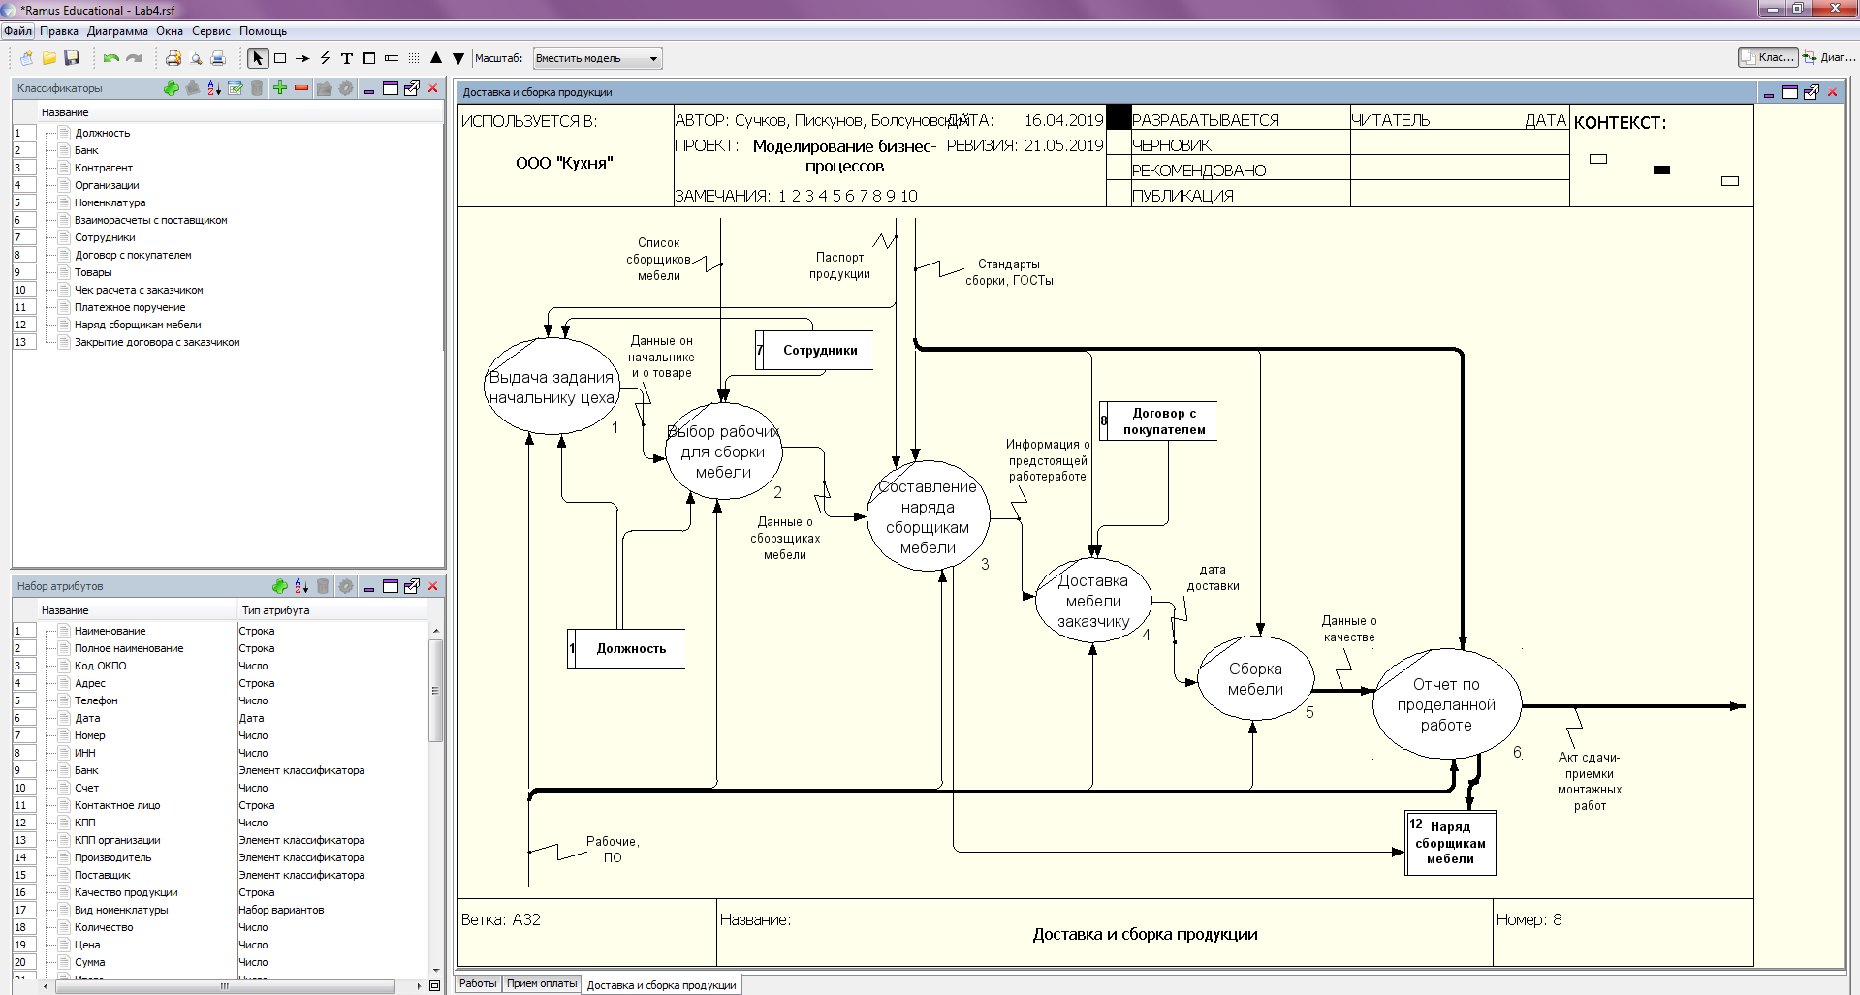

Рисунок 9 - Декомпозиция процесса доставки и сборки продукции при помощи DFD диаграммы.

Закрытие договора с заказчиком рассматривается в DFD диаграмме, так как в этом процессе менеджер послепродажного обслуживания создает документ, с помощью которого закрывается заказ. Разбиваем процесс закрытия договора с заказчиком на подпроцессы: обработка информации по заказу для его закрытия, покупатель получает товар, Подписание документа о закрытии договора заказчиком. Для выполнения данных подпроцессов необходимо воспользоваться информацией из хранилищ данных: договор с покупателем, организации, контрагент. В качестве же внешней ссылки указывается закрытие длошговора с закказчиком (Рис.10).

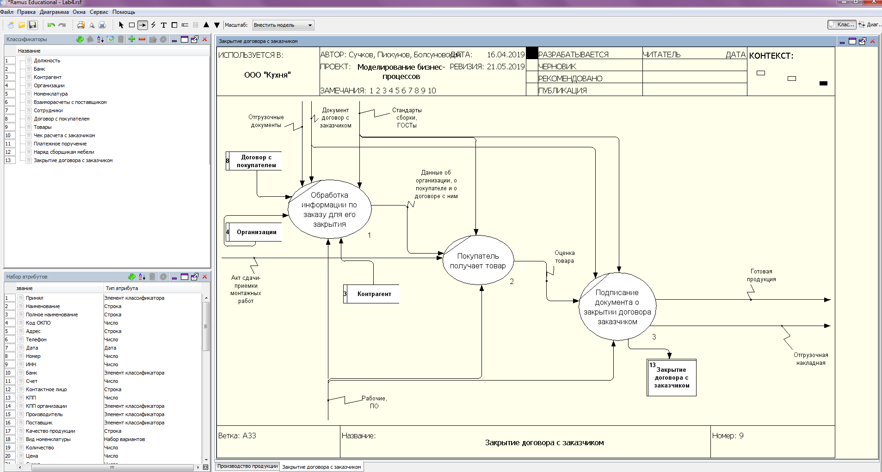

Рисунок 10 - Декомпозиция процесса закрытия договора с заказчиком при помощи DFD диаграммы.